专业培训记录
EMS
受审核方名称 |  | 桐庐精锐医疗器械有限公司 |  |  |  | 专业小类/  项目代码 |  | E：19.06.00B  O：19.06.00B
教师姓名 |  | 桂成奎 |  | 专业 | E：19.06.00B  O：19.06.00B | 培训地点 |  | 会议室
受培训人员 | 姓名 | 李凤仪 | 王献华
生产工艺/  服务过程 |  | 电子元器件领料---锡焊  ----组装---酒精擦拭---检验---包装---入库  机箱外壳---（采购）
重要环境因素及控制措施 |  | - 环境因素：废弃电子元器件/线路板。控制措施：统一收集并处理。  - 环境因素：焊接废气的排放。控制措施：通风，集中排放。  - 环境因素：噪声的排放。控制措施：加强对设备的维护保养。  - 环境因素：火灾的危害。控制措施：环境管理方案、应急准备和响应程序。
相关环境法律法规的要求及产品标准 |  | - 危险废物收集、贮存、运输技术规范；  - 浙江省大气污染防治条例(2016修订)；  - 废弃电器电子产品回收处理管理条例；  - 中华人民共和国固体废物污染环境防治法
环境监测报告（适用时） |  | 不适用
其它相关知识 |  | - 中华人民共和国环境保护法  - 中华人民共和国大气污染防治法  - 中华人民共和国环境噪声污染防治法  - 中华人民共和国消防法（2019年修订）
填表人  (专业人员) |  | 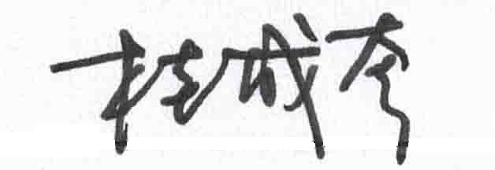 |  | 日期 |  |  | 2022-3-18
审核组长 |  |  |  | 日期 |  |  | 2022-3-18

注：如有其他培训内容或空格不够可另加附页

专业培训记录
OHSMS
受审核方名称 |  | 桐庐精锐医疗器械有限公司 |  |  |  | 专业小类/  项目代码 |  | E：19.06.00B  O：19.06.00B
教师姓名 |  | 桂成奎 |  | 专业 | E：19.06.00B  O：19.06.00B | 培训地点 |  | 会议室
受培训人员 | 姓名 | 李凤仪 | 王献华
生产工艺/  服务过程 |  | 电子元器件领料---锡焊  ----组装---酒精擦拭---检验---包装---入库  机箱外壳---（采购）
不可接受风险和危险源及控制措施 |  | - 危险源：锡焊过程中产生的有毒气体铅烟。控制措施：锡焊场所通风，操作人员佩戴口罩。  - 危险源：外电线路漏电、短路等。控制措施：按《应急方案》执行。  - 危险源：火灾。控制措施：按《应急方案》执行。  4、危险源：机械设备的不当操作带来的机械伤害。控制措施：按《设备操作规程》执行
相关职业健康安全法律法规的要求及产品标准 |  | 1、GBZ2-2002标准的要求，铅烟的限值为0.03mg/m³  2、使用有毒物品作业场所劳动保护条例  3、劳动防护用品管理规定  4、职业性健康检查管理规定
作业场所职业健康安全监测报告（适用时） |  | 从业人员健康体检报告
其它相关知识 |  | - 中华人民共和国职业病防治法(2018第四次修订)  - 中华人民共和国传染病防治法(2013修正)  - 中华人民共和国安全生产法  - 《浙江省安全生产条例》  - 《生产安全事故应急条例》等
填表人  (专业人员) |  |  |  | 日期 |  |  | 2022-3-18
审核组长 |  |  |  | 日期 |  |  | 2022-3-18

注：如有其他培训内容或空格不够可另加附页

